Bão Yagi nghĩa là gì, tại sao các cơn bão có tên?

(Dân trí) - Yagi là cơn bão có rất nhiều kỷ lục đã được ghi nhận lại, nhiều khả năng là cơn bão có sức gió mạnh nhất thế giới trong năm 2024.

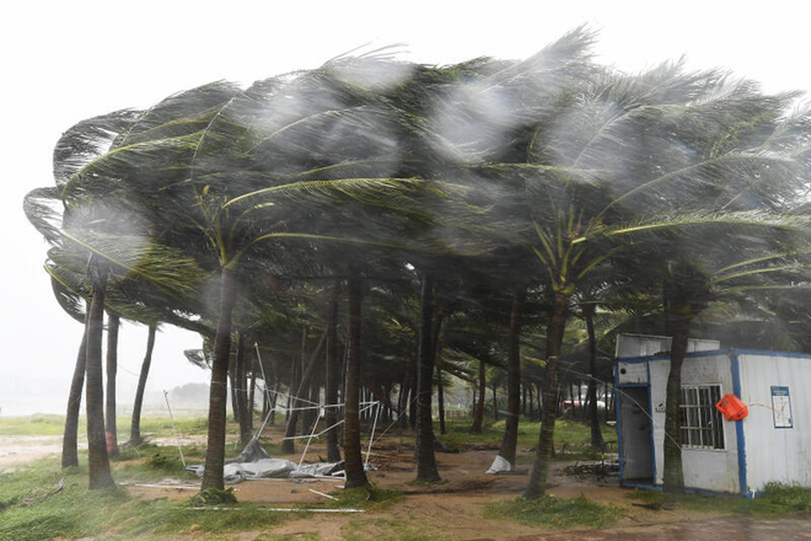

Bão Yagi càn quét khu vực đảo Hải Nam (Trung Quốc) ngày 6/9 (Ảnh: Xinhua).

Bão số 3 (hay bão Yagi) đã suy yếu thành áp thấp nhiệt đới, nhưng những hậu quả để lại của nó vẫn vô cùng khắc nghiệt tại những khu vực chịu ảnh hưởng.

Đặc biệt là tình trạng ngập úng tại các vùng trũng, thấp; lũ quét trên các sông, suối nhỏ, sạt lở đất trên sườn dốc.

Điều đáng nói là bão Yagi mới chỉ là cơn bão nằm ở nửa đầu trong mùa bão năm 2024, được dự đoán là khá bận rộn. Nhưng tại sao cơn bão này lại có tên là Yagi, và ai là người đã đặt tên cho nó?

Bão Yagi nghĩa là gì?

Yagi, có nghĩa là con dê hoặc chòm sao Ma Kết (Capricorn) - cung hoàng đạo thứ 10 của vòng tròn Hoàng Đạo - trong tiếng Nhật, là cơn bão thứ 11 được đặt tên trong năm 2024.

Yagi bắt nguồn từ một vùng áp thấp hình thành vào ngày 30/8, cách Cộng hòa Palau (Châu Đại Dương) khoảng 540 km về phía tây bắc.

Vào ngày 1/9, hệ thống bão được Cơ quan Khí tượng Nhật Bản (JMA) phân loại là bão nhiệt đới, và đặt tên là Yagi.



Yagi, có nghĩa là con dê hoặc chòm sao Ma Kết (Capricorn) trong tiếng Nhật. Đây là cơn bão được Cơ quan Khí tượng Nhật Bản (JMA) đặt tên (Ảnh minh họa).

Theo nhiều trạm theo dõi thời tiết quốc tế, kể từ ngày 3/9, bão Yagi đã mạnh lên đáng kể - nhanh hơn hầu hết các mô hình được xây dựng để dự đoán sức mạnh của cơn bão.

Đến ngày 4/9, áp suất lõi của cơn bão đạt mức 977hPA (hPA: Đơn vị đo áp suất khí quyển), sau đó giảm xuống còn 922 hPA trong vòng 24 giờ. Tốc độ gió trung bình tăng từ 130 đến 240km/h, trong khi đỉnh gió của nó còn cao hơn con số nêu trên.

Sau khi càn quét qua Philippines, bão Yagi tiếp tục mạnh lên do nhiệt độ nước biển ấm - đây được coi là một chất xúc tác làm tăng sức mạnh cho bão.

Theo các mô hình hiện tại, bão Yagi sẽ đạt cường độ cực đại vào ngày 6/9, tốc độ gió dự kiến trên 200km/h, đỉnh điểm được dự đoán là 250 km/h.

Ngoài tốc độ gió cực lớn, cơn bão còn mang "hiệu ứng hút" ở tâm của nó khiến mực nước dâng cao lên đến hàng mét ở các vùng ven biển. Yagi là cơn bão nhiệt đới thứ 9 được đặt tên và cũng là cơn bão mạnh nhất năm nay ở khu vực tây bắc Thái Bình Dương.

Yagi là cơn bão có rất nhiều kỷ lục đã được ghi nhận lại. Cụ thể, đây là cơn bão có sức gió mạnh nhất thế giới (ghi nhận đến thời điểm hiện nay) trong năm 2024; cơn bão mạnh nhất đổ bộ vào biển Đông trong vòng 30 năm qua.

Đây cũng là cơn bão có cấp độ tăng cấp nhanh nhất trong lịch sử các cơn bão tại Việt Nam (trong 8 tiếng đã tăng 4 cấp, từ cấp 12 lên cấp 16); cơn bão có thời gian hoành hành trên đất liền Việt Nam lâu nhất từ trước đến nay.

Khi cơn bão đã đi qua, các tỉnh miền núi phía Bắc hiện tiếp tục phải chống chọi mưa lũ, sạt lở, cùng các thiên tai khác đi kèm.

Tại sao bão nhiệt đới và cuồng phong lại có tên?

Việc đặt tên cho bão không phải là điều quá mới. Theo Trung tâm Bão Quốc gia (NHC), việc này đã có từ hàng trăm năm trước, bắt nguồn ở Tây Ấn, khi người ta chủ yếu sử dụng tên của các vị thần, vị thánh để đặt cho chúng.

Quay trở lại nửa đầu thế kỷ 20, các chuyên gia theo dõi bão ở Mỹ thường xuyên phải theo dõi hàng trăm cơn bão nhiệt đới và trận cuồng phong mỗi năm và thứ tự chúng xảy ra. Họ dùng các con số để định danh các cơn bão.

Tuy nhiên, khi có nhiều cơn bão xảy ra cùng một lúc, việc phát đi cảnh báo bão thường gây nhầm lẫn, khiến nhiều người không biết rằng giới chức nói cơn bão này hay cơn bão khác.

Để mọi thứ trở nên bớt khó hiểu, cũng như truyền đạt nhanh hơn và dễ nhớ hơn, Mỹ bắt đầu sử dụng danh sách tên theo thứ tự bảng chữ cái để đặt tên cho các cơn bão nhiệt đới và trận cuồng phong vào năm 1953.



Bão Yagi nhìn từ vệ tinh Himawari-9 sáng ngày 5/9 (Ảnh: Tropicaltidbits).

Ngày nay, những người chịu trách nhiệm đặt tên cho các cơn bão nhiệt đới là thành viên của Tổ chức Khí tượng Thế giới (WMO) của Liên Hợp Quốc. Tổ chức này được chia thành 5 cơ quan khu vực, và sẽ họp với nhau 1-2 lần/năm để thảo luận về danh sách tên các cơn bão nhiệt đới.

Các cơ quan ở những khu vực khác nhau có thể áp dụng những cách tiếp cận khác nhau để đặt tên. Một số sử dụng thứ tự chữ cái của tên trong danh sách, một số khác sử dụng thứ tự chữ cái tại các quốc gia địa phương.

Nhìn chung, tên gọi của bão thường sẽ bao gồm 4 yếu tố chính: Tên phải ngắn gọn, dễ phát âm, có ý nghĩa phù hợp trong các ngôn ngữ khác nhau và chưa được sử dụng trước đó.

Quá trình này đã được sử dụng để tạo ra từ 4 đến 6 danh sách tên khác nhau tùy thuộc vào khu vực, được lặp lại hàng năm.

Ngoài ra, cũng có một danh sách bổ sung trong trường hợp có nhiều cơn bão hơn số tên được chuẩn bị trước, hoặc cho đến khi đạt đến cuối danh sách.